МИНИСТЕРСТВО ОБРАЗОВАНИЯ И НАУКИ
РОССИЙСКОЙ ФЕДЕРАЦИИ
Федеральное государственное бюджетное образовательное учреждение
высшего образования
САМАРСКИЙ ГОСУДАРСТВЕННЫЙ ТЕХНИЧЕСКИЙ УНИВЕРСИТЕТ

Институт автоматики и информационных технологий
Кафедра «Информатика и вычислительная техника»


ОТЧЕТ
о выполнении лабораторной работы №2

по дисциплине | Системное программное обеспечение

на тему | Монитор процессов и потоков

Преподаватель | доцент |  |  | К.В. Портнов
 | (должность) | (подпись) | (дата) | (инициалы, фамилия)
 | ст. преподаватель |  |  | С.А. Федосов
 | (должность) | (подпись) | (дата) | (инициалы, фамилия)
Студенты | 3-ИАИТ-119 |  |  | П.М. Марченко
 | (группа) | (подпись) | (дата) | (инициалы, фамилия)
 | 3-ИАИТ-119 |  |  | И.Д. Царегородцев
 | (группа) | (подпись) | (дата) | (инициалы, фамилия)

Самара 2026 г.
Цель работы: практическое знакомство с использованием функций Win32 API для получения информации о процессах, потоках и используемых ими ресурсах ОС Windows в консольном приложении на языке C++.
Задание.
Общее задание (для всех бригад):
1) вывести на экран список процессов, выполняющихся в системе;
2) для выбранного процесса, идентификатор которого вводится с клавиатуры, вывести сведения о его приоритете и количестве потоков;
3) для выбранного прикладного процесса, идентификатор которого вводится с клавиатуры, вывести время его работы в режиме ядра и в режиме пользователя.
Индивидуальное задание (бригада № 10):
1) вывести информацию о загрузке процессора в процентах;
2) вывести список имен прикладных процессов, использовавших более M байт оперативной памяти; значение M задается с клавиатуры при запуске программы.
Результаты сравнить с данными Диспетчера задач.
Работа выполнена в среде Microsoft Visual Studio на языке C++. Создано решение Lab2 из трех консольных приложений: SPO_Lr2 (общее задание), SPO_Lr2_CpuLoad (индивидуальное задание 1) и SPO_Lr2_Memory (индивидуальное задание 2). Использованы только заголовочные файлы и библиотеки, рассмотренные в методических указаниях: windows.h, tlhelp32.h, psapi.h (psapi.lib), pdh.h (pdh.lib), iostream, cstdio, clocale, conio.h.
1. Использованные функции Win32 API.
Таблица 1 – Функции Win32 API, использованные в работе
Функция | Заголовок | Назначение
CreateToolhelp32Snapshot | tlhelp32.h | Создает снимок процессов (TH32CS_SNAPPROCESS) или потоков (TH32CS_SNAPTHREAD) системы
Process32First, Process32Next | tlhelp32.h | Извлекают из снимка сведения о первом и следующем процессе в структуру PROCESSENTRY32
Thread32First, Thread32Next | tlhelp32.h | Извлекают из снимка сведения о потоках в структуру THREADENTRY32
OpenProcess | windows.h | Возвращает дескриптор процесса по его идентификатору
CloseHandle | windows.h | Закрывает дескриптор снимка или процесса
GetPriorityClass | windows.h | Возвращает класс приоритета процесса
GetProcessTimes | windows.h | Возвращает время создания процесса, время работы в режиме ядра и в режиме пользователя (FILETIME)
FileTimeToLocalFileTime | windows.h | Преобразует время UTC в местное время
FileTimeToSystemTime | windows.h | Преобразует FILETIME в структуру SYSTEMTIME
ProcessIdToSessionId | windows.h | Возвращает номер сеанса, в котором выполняется процесс (сеанс 0 — службы и системные процессы)
GetProcessMemoryInfo | psapi.h | Возвращает сведения об использовании памяти процессом (PROCESS_MEMORY_COUNTERS)
PdhOpenQuery | pdh.h | Создает запрос для сбора данных счетчиков производительности
PdhMakeCounterPath | pdh.h | Формирует путь к счетчику из элементов (PDH_COUNTER_PATH_ELEMENTS)
PdhAddEnglishCounter | pdh.h | Добавляет счетчик в запрос по английскому имени (независимо от языка Windows)
PdhCollectQueryData | pdh.h | Выполняет замер значений счетчиков запроса
PdhGetFormattedCounterValue | pdh.h | Возвращает значение счетчика в заданном формате (PDH_FMT_DOUBLE)
PdhRemoveCounter, PdhCloseQuery | pdh.h | Удаляют счетчик и закрывают запрос
Sleep | windows.h | Приостанавливает выполнение потока на заданное время
GetLocalTime | windows.h | Возвращает текущие местные дату и время
GetLastError | windows.h | Возвращает код ошибки последней функции

2. Общее задание 1. Список процессов.
Алгоритм (функция PrintProcessList):
1) создать снимок процессов: CreateToolhelp32Snapshot(TH32CS_SNAPPROCESS, 0);
2) присвоить полю dwSize структуры PROCESSENTRY32 размер структуры;
3) получить первый процесс функцией Process32First, затем в цикле получать следующие функцией Process32Next, пока она не вернет FALSE;
4) для каждого процесса вывести PID (th32ProcessID), PID родителя (th32ParentProcessID), количество потоков (cntThreads), базовый приоритет (pcPriClassBase) и имя (szExeFile);
5) закрыть дескриптор снимка и вывести общее количество процессов.
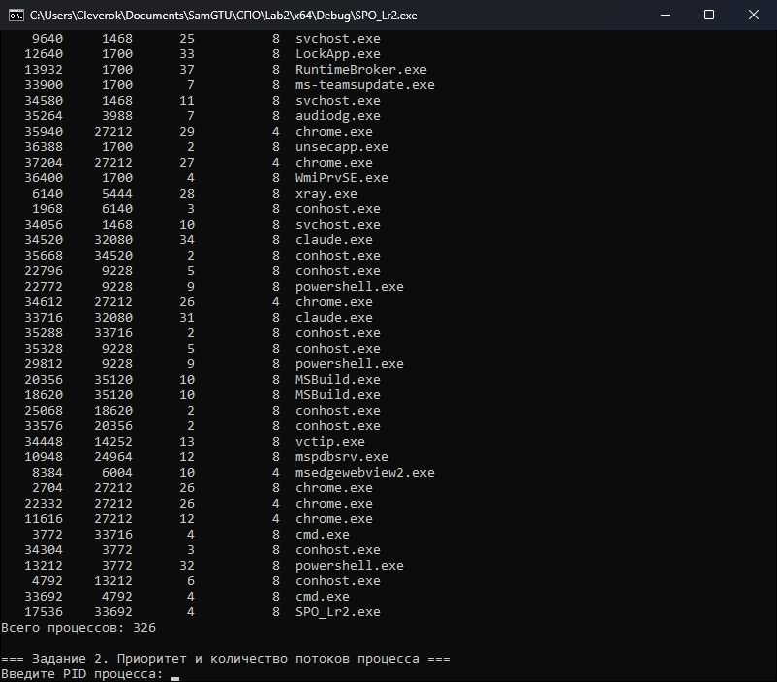
Рисунок 1 – Окончание списка процессов (программа SPO_Lr2)
Комментарий. Программа вывела 326 процессов (на рисунке 1 – окончание списка). Список содержит как системные процессы и службы (svchost.exe, WmiPrvSE.exe), так и прикладные (chrome.exe, powershell.exe). По полю PPID видно дерево процессов: например, conhost.exe и powershell.exe запущены процессом cmd.exe. Количество процессов при повторных запусках немного меняется, так как процессы постоянно создаются и завершаются.
3. Общее задание 2. Приоритет и количество потоков процесса.
Алгоритм (функции FindProcess и PrintPriorityAndThreads):
1) ввести PID процесса с клавиатуры;
2) найти процесс в снимке процессов, перебирая его функциями Process32First / Process32Next;
3) вывести базовый приоритет (pcPriClassBase) и количество потоков (cntThreads);
4) открыть процесс функцией OpenProcess и получить класс приоритета функцией GetPriorityClass;
5) создать снимок потоков (TH32CS_SNAPTHREAD), перебрать его функциями Thread32First / Thread32Next и вывести потоки, у которых th32OwnerProcessID равен PID, с их приоритетами (tpBasePri).
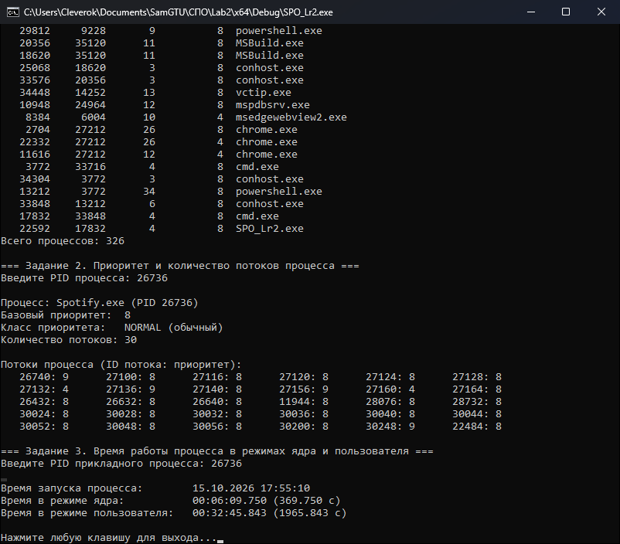
Рисунок 2 – Приоритет, потоки и время работы процесса Spotify.exe
Комментарий. Для процесса Spotify.exe (PID 26736) получены базовый приоритет 8 и класс NORMAL, количество потоков – 30 (рисунок 2). Те же значения выдает команда PowerShell Get-Process (BasePriority = 8, PriorityClass = Normal, 30 потоков). Приоритеты отдельных потоков (4, 8, 9) отличаются от базового приоритета процесса, так как приложение задает своим потокам относительный приоритет.
4. Общее задание 3. Время работы процесса в режимах ядра и пользователя.
Алгоритм (функция PrintProcessTimes):
1) ввести PID прикладного процесса с клавиатуры;
2) получить дескриптор процесса функцией OpenProcess с правом PROCESS_QUERY_LIMITED_INFORMATION;
3) вызвать GetProcessTimes и получить время создания, завершения, работы в режиме ядра и в режиме пользователя в структурах FILETIME;
4) время создания перевести в местное время функциями FileTimeToLocalFileTime и FileTimeToSystemTime;
5) длительности перевести из 100-наносекундных интервалов в миллисекунды и вывести в формате чч:мм:сс.мс.
Комментарий. Для Spotify.exe получены время в режиме ядра 00:06:09.750 и в режиме пользователя 00:32:45.843 (рисунок 2); Get-Process показывает 00:06:09.75 и 00:32:45.84 – значения совпадают. Время работы в режиме пользователя больше, так как основную работу приложение выполняет в своем коде, а не в системных вызовах.
Для системных процессов функция OpenProcess завершается с ошибкой 5 (доступ запрещен), поэтому задание выполняется для прикладных процессов. Программа сообщает об этом (рисунок 3).
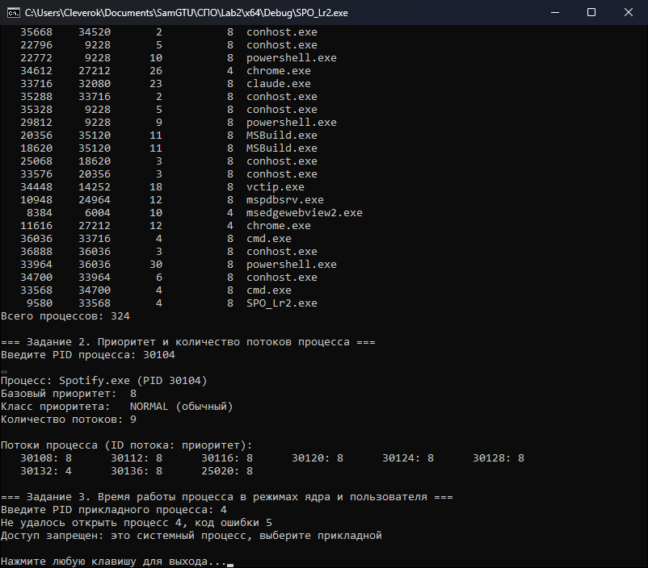
Рисунок 3 – Попытка получить время работы системного процесса (PID 4)
5. Индивидуальное задание 1. Загрузка процессора в процентах.
Алгоритм (программа SPO_Lr2_CpuLoad):
1) создать запрос функцией PdhOpenQuery;
2) сформировать функцией PdhMakeCounterPath пути к счетчикам \Processor(_Total)\% Processor Time и \Processor Information(_Total)\% Processor Utility и добавить их в запрос функцией PdhAddEnglishCounter;
3) выполнить первый (базовый) замер функцией PdhCollectQueryData;
4) 20 раз с интервалом 1 с (Sleep(1000)) выполнять замер и получать значения счетчиков функцией PdhGetFormattedCounterValue в формате PDH_FMT_DOUBLE, выводить их с текущим временем;
5) удалить счетчики и закрыть запрос.
Функция PdhAddEnglishCounter использована вместо PdhAddCounter из примера методических указаний: PdhAddCounter требует имена счетчиков на языке системы (в русской Windows – «Процессор», «% загруженности процессора»), а PdhAddEnglishCounter принимает английские имена при любом языке Windows. Обе функции входят в библиотеку PDH.
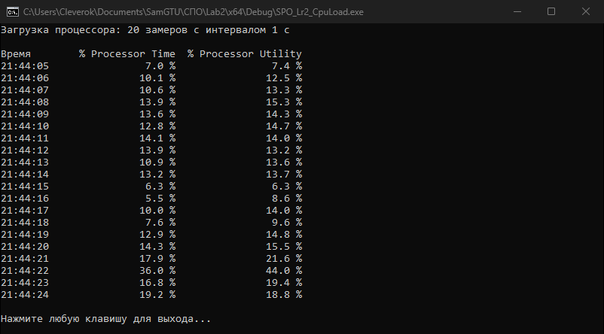
Рисунок 4 – Загрузка процессора (программа SPO_Lr2_CpuLoad)
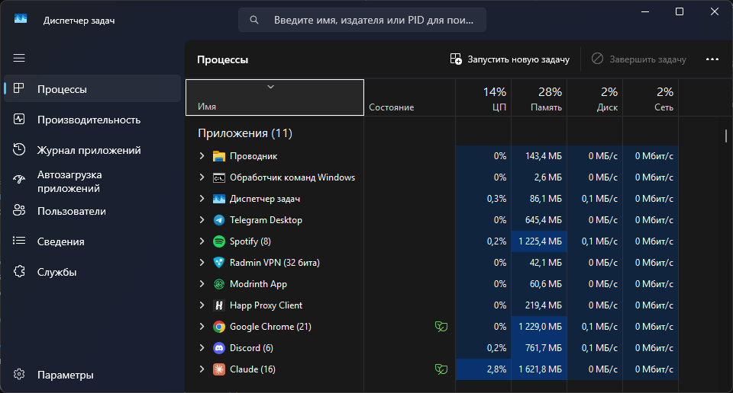
Рисунок 5 – Загрузка процессора в Диспетчере задач во время работы программы
Комментарий. За 20 замеров (рисунок 4) загрузка процессора составила от 5,5 до 36,0 % по счетчику % Processor Time и от 6,3 до 44,0 % по счетчику % Processor Utility; основную часть времени – 10–16 %. Снимок Диспетчера задач (рисунок 5) сделан во время работы программы, около 21:44:21; он показывает загрузку ЦП 14 %, а программа в 21:44:19 и 21:44:20 вывела 14,8 и 15,5 %. Значения совпадают с точностью до колебаний нагрузки между моментами замеров. Диспетчер задач в Windows 10/11 использует счетчик % Processor Utility, учитывающий текущую частоту процессора; классический счетчик % Processor Time дает близкие значения.
6. Индивидуальное задание 2. Прикладные процессы, использующие более M байт оперативной памяти.
Алгоритм (программа SPO_Lr2_Memory):
1) ввести значение M (байт) с клавиатуры при запуске программы;
2) создать снимок процессов и перебрать его функциями Process32First / Process32Next;
3) пропустить процессы сеанса 0 (функция ProcessIdToSessionId) – это службы и системные процессы; остальные процессы считаются прикладными;
4) открыть процесс функцией OpenProcess и получить сведения о памяти функцией GetProcessMemoryInfo;
5) если объем рабочего набора (WorkingSetSize – объем оперативной памяти, занятой процессом) больше M, сохранить процесс в массив;
6) отсортировать массив по убыванию памяти (сортировка выбором) и вывести PID, имя и объем памяти в байтах и мегабайтах.
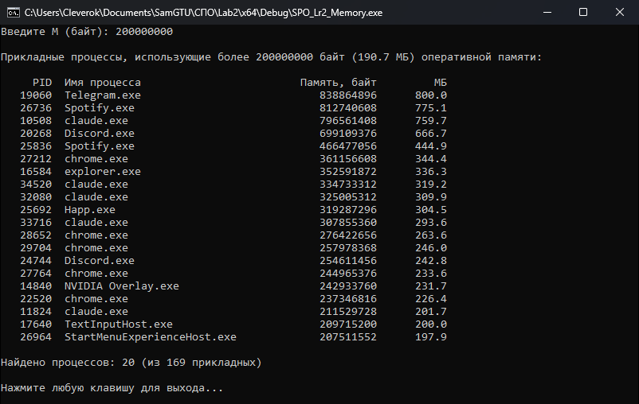
Рисунок 6 – Прикладные процессы, использующие более 200 000 000 байт (программа SPO_Lr2_Memory)
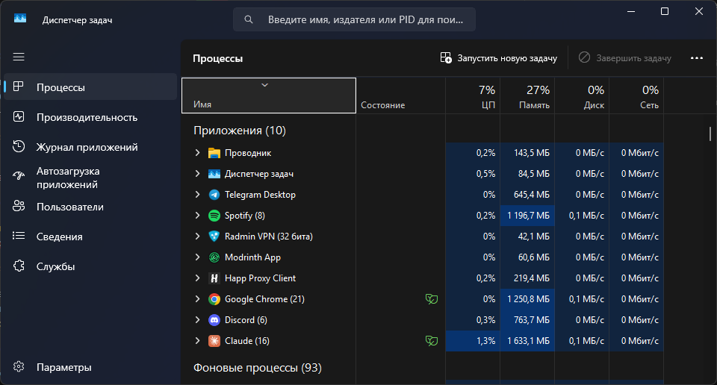
Рисунок 7 – Использование памяти приложениями в Диспетчере задач
Комментарий. При M = 200 000 000 байт найдено 20 процессов из 169 прикладных (рисунок 6); наибольший объем памяти используют Telegram.exe (800,0 МБ) и Spotify.exe (775,1 МБ). Результат совпадает с командой PowerShell Get-Process (свойство WorkingSet64). В Диспетчере задач (рисунок 7) на вкладке «Процессы» значения меньше: например, Telegram Desktop – 645,4 МБ. Это объясняется тем, что Диспетчер задач по умолчанию показывает активный частный рабочий набор (без страниц разделяемых библиотек) и суммирует память всех процессов приложения, а программа выводит полный рабочий набор каждого процесса. Совпадающие значения дает столбец «Рабочий набор (память)» на вкладке «Подробности».
7. Тексты программ.
Листинг 1 – Общее задание (файл SPO_Lr2.cpp)
// Лабораторная работа № 2. Монитор процессов и потоков.
// Базовые задания: список процессов, приоритет и количество потоков процесса,
// время работы процесса в режиме ядра и в режиме пользователя.

#include <windows.h>
#include <tlhelp32.h>
#include <iostream>
#include <cstdio>
#include <conio.h>
#include <clocale>
using namespace std;

// Ожидание нажатия клавиши перед завершением программы
void WaitKey()
{
wprintf_s(L"Нажмите любую клавишу для выхода...");
_getch();
}

// Ввод идентификатора процесса с клавиатуры
DWORD ReadPid(const wchar_t* prompt)
{
DWORD pid;
while (true)
{
wprintf_s(L"%s", prompt);
if (cin >> pid)
return pid;
wprintf_s(L"Ошибка ввода, повторите\n");
cin.clear();
cin.ignore(10000, '\n');
}
}

// Задание 1. Вывод списка процессов, выполняющихся в системе
void PrintProcessList()
{
HANDLE hSnap = CreateToolhelp32Snapshot(TH32CS_SNAPPROCESS, 0);
if (hSnap == INVALID_HANDLE_VALUE)
{
wprintf_s(L"Ошибка CreateToolhelp32Snapshot, код %lu\n", GetLastError());
return;
}

PROCESSENTRY32 pe;
pe.dwSize = sizeof(PROCESSENTRY32);
int count = 0;

wprintf_s(L"%8s %8s %7s %10s %s\n",
L"PID", L"PPID", L"Потоков", L"Приоритет", L"Имя процесса");
if (Process32First(hSnap, &pe))
{
do
{
wprintf_s(L"%8lu %8lu %7lu %10ld %s\n", pe.th32ProcessID, pe.th32ParentProcessID,
pe.cntThreads, pe.pcPriClassBase, pe.szExeFile);
count++;
} while (Process32Next(hSnap, &pe));
}
CloseHandle(hSnap);

wprintf_s(L"Всего процессов: %d\n", count);
}

// Поиск процесса в снимке по идентификатору
bool FindProcess(DWORD pid, PROCESSENTRY32& pe)
{
HANDLE hSnap = CreateToolhelp32Snapshot(TH32CS_SNAPPROCESS, 0);
if (hSnap == INVALID_HANDLE_VALUE)
return false;

bool found = false;
pe.dwSize = sizeof(PROCESSENTRY32);
if (Process32First(hSnap, &pe))
{
do
{
if (pe.th32ProcessID == pid)
{
found = true;
break;
}
} while (Process32Next(hSnap, &pe));
}
CloseHandle(hSnap);
return found;
}

// Название класса приоритета процесса
const wchar_t* PriorityClassName(DWORD priorityClass)
{
switch (priorityClass)
{
case IDLE_PRIORITY_CLASS: return L"IDLE (низкий)";
case BELOW_NORMAL_PRIORITY_CLASS: return L"BELOW_NORMAL (ниже среднего)";
case NORMAL_PRIORITY_CLASS: return L"NORMAL (обычный)";
case ABOVE_NORMAL_PRIORITY_CLASS: return L"ABOVE_NORMAL (выше среднего)";
case HIGH_PRIORITY_CLASS: return L"HIGH (высокий)";
case REALTIME_PRIORITY_CLASS: return L"REALTIME (реального времени)";
default: return L"неизвестен";
}
}

// Задание 2. Приоритет и количество потоков выбранного процесса
void PrintPriorityAndThreads(DWORD pid)
{
PROCESSENTRY32 pe;
if (!FindProcess(pid, pe))
{
wprintf_s(L"Процесс с PID %lu не найден\n", pid);
return;
}

wprintf_s(L"\nПроцесс: %s (PID %lu)\n", pe.szExeFile, pid);
wprintf_s(L"Базовый приоритет: %ld\n", pe.pcPriClassBase);

HANDLE hProc = OpenProcess(PROCESS_QUERY_LIMITED_INFORMATION, FALSE, pid);
if (hProc != NULL)
{
wprintf_s(L"Класс приоритета: %s\n", PriorityClassName(GetPriorityClass(hProc)));
CloseHandle(hProc);
}
wprintf_s(L"Количество потоков: %lu\n", pe.cntThreads);

// Список потоков процесса с их приоритетами
HANDLE hSnap = CreateToolhelp32Snapshot(TH32CS_SNAPTHREAD, 0);
if (hSnap == INVALID_HANDLE_VALUE)
return;

THREADENTRY32 te;
te.dwSize = sizeof(THREADENTRY32);
int n = 0;
wprintf_s(L"\nПотоки процесса (ID потока: приоритет):\n");
if (Thread32First(hSnap, &te))
{
do
{
if (te.th32OwnerProcessID == pid)
{
wprintf_s(L"%8lu: %-4ld", te.th32ThreadID, te.tpBasePri);
if (++n % 6 == 0)
wprintf_s(L"\n");
}
} while (Thread32Next(hSnap, &te));
}
CloseHandle(hSnap);
if (n % 6 != 0)
wprintf_s(L"\n");
}

// Перевод времени FILETIME (интервалы по 100 нс) в миллисекунды
ULONGLONG FileTimeToMs(const FILETIME& ft)
{
ULARGE_INTEGER t;
t.LowPart = ft.dwLowDateTime;
t.HighPart = ft.dwHighDateTime;
return t.QuadPart / 10000;
}

// Вывод длительности в формате чч:мм:сс.мс
void PrintDuration(const wchar_t* title, const FILETIME& ft)
{
ULONGLONG ms = FileTimeToMs(ft);
wprintf_s(L"%s %02llu:%02llu:%02llu.%03llu (%.3f с)\n", title,
ms / 3600000, ms / 60000 % 60, ms / 1000 % 60, ms % 1000, ms / 1000.0);
}

// Задание 3. Время работы процесса в режиме ядра и в режиме пользователя
void PrintProcessTimes(DWORD pid)
{
HANDLE hProc = OpenProcess(PROCESS_QUERY_LIMITED_INFORMATION, FALSE, pid);
if (hProc == NULL)
{
DWORD err = GetLastError();
wprintf_s(L"Не удалось открыть процесс %lu, код ошибки %lu\n", pid, err);
if (err == ERROR_ACCESS_DENIED)
wprintf_s(L"Доступ запрещен: это системный процесс, выберите прикладной\n");
else if (err == ERROR_INVALID_PARAMETER)
wprintf_s(L"Процесс с таким PID не существует\n");
return;
}

FILETIME ftCreation, ftExit, ftKernel, ftUser;
if (!GetProcessTimes(hProc, &ftCreation, &ftExit, &ftKernel, &ftUser))
{
wprintf_s(L"Ошибка GetProcessTimes, код %lu\n", GetLastError());
CloseHandle(hProc);
return;
}
CloseHandle(hProc);

// Время запуска: UTC -> местное время -> SYSTEMTIME
FILETIME ftLocal;
SYSTEMTIME st;
FileTimeToLocalFileTime(&ftCreation, &ftLocal);
FileTimeToSystemTime(&ftLocal, &st);

wprintf_s(L"\nВремя запуска процесса: %02u.%02u.%04u %02u:%02u:%02u\n",
st.wDay, st.wMonth, st.wYear, st.wHour, st.wMinute, st.wSecond);
PrintDuration(L"Время в режиме ядра: ", ftKernel);
PrintDuration(L"Время в режиме пользователя: ", ftUser);
}

int main()
{
setlocale(LC_CTYPE, "rus");

wprintf_s(L"=== Задание 1. Список процессов ===\n\n");
PrintProcessList();

wprintf_s(L"\n=== Задание 2. Приоритет и количество потоков процесса ===\n");
PrintPriorityAndThreads(ReadPid(L"Введите PID процесса: "));

wprintf_s(L"\n=== Задание 3. Время работы процесса в режимах ядра и пользователя ===\n");
PrintProcessTimes(ReadPid(L"Введите PID прикладного процесса: "));

wprintf_s(L"\n");
WaitKey();
return 0;
}

Листинг 2 – Индивидуальное задание 1 (файл SPO_Lr2_CpuLoad.cpp)
// Лабораторная работа № 2. Монитор процессов и потоков.
// Индивидуальное задание 1 (вариант 10): загрузка процессора в процентах.

#include <windows.h>
#include <pdh.h>
#include <conio.h>
#include <cstdio>
#include <clocale>
#pragma comment(lib, "pdh.lib")

const int COUNT = 20; // количество замеров (с интервалом 1 с)

// Добавление счетчика в запрос. Путь формируется функцией PdhMakeCounterPath
// из английских имен объекта, экземпляра и счетчика; PdhAddEnglishCounter
// принимает английские имена независимо от языка Windows.
bool AddCounter(PDH_HQUERY hQuery, const wchar_t* object, const wchar_t* instance,
const wchar_t* counter, PDH_HCOUNTER* hCounter)
{
PDH_COUNTER_PATH_ELEMENTS cpe = {};
cpe.szMachineName = NULL;
cpe.szObjectName = const_cast<wchar_t*>(object);
cpe.szInstanceName = const_cast<wchar_t*>(instance);
cpe.szParentInstance = NULL;
cpe.dwInstanceIndex = 0;
cpe.szCounterName = const_cast<wchar_t*>(counter);

wchar_t path[PDH_MAX_COUNTER_PATH];
DWORD size = PDH_MAX_COUNTER_PATH;
PDH_STATUS status = PdhMakeCounterPath(&cpe, path, &size, 0);
if (status == ERROR_SUCCESS)
status = PdhAddEnglishCounter(hQuery, path, 0, hCounter);
if (status != ERROR_SUCCESS)
{
wprintf_s(L"Не удалось добавить счетчик %s, код 0x%08lX\n", path, status);
return false;
}
return true;
}

// Ожидание нажатия клавиши перед завершением программы
void WaitKey()
{
wprintf_s(L"Нажмите любую клавишу для выхода...");
_getch();
}

int main()
{
setlocale(LC_CTYPE, "rus");

PDH_HQUERY hQuery;
PDH_HCOUNTER hProcessorTime, hProcessorUtility;

if (PdhOpenQuery(NULL, 0, &hQuery) != ERROR_SUCCESS)
{
wprintf_s(L"Ошибка PdhOpenQuery\n");
WaitKey();
return 1;
}

// \Processor(_Total)\% Processor Time — загруженность процессора (все ядра)
// \Processor Information(_Total)\% Processor Utility — значение, которое
// показывает Диспетчер задач (учитывает текущую частоту процессора)
if (!AddCounter(hQuery, L"Processor", L"_Total",
L"% Processor Time", &hProcessorTime) ||
!AddCounter(hQuery, L"Processor Information", L"_Total",
L"% Processor Utility", &hProcessorUtility))
{
PdhCloseQuery(hQuery);
WaitKey();
return 1;
}

// Первый замер — базовый: значение счетчика вычисляется по двум замерам
PdhCollectQueryData(hQuery);

wprintf_s(L"Загрузка процессора: %d замеров с интервалом 1 с\n\n", COUNT);
wprintf_s(L"%-10s %18s %20s\n", L"Время", L"% Processor Time", L"% Processor Utility");

for (int i = 0; i < COUNT; i++)
{
Sleep(1000);
PdhCollectQueryData(hQuery);

PDH_FMT_COUNTERVALUE time = {}, utility = {};
PDH_STATUS s1 = PdhGetFormattedCounterValue(hProcessorTime,
PDH_FMT_DOUBLE, NULL, &time);
PDH_STATUS s2 = PdhGetFormattedCounterValue(hProcessorUtility,
PDH_FMT_DOUBLE, NULL, &utility);
if (s1 != ERROR_SUCCESS || s2 != ERROR_SUCCESS)
continue;

// Utility может превышать 100% при турбо-частоте,
// Диспетчер задач ограничивает его значением 100%
double util = utility.doubleValue > 100.0 ? 100.0 : utility.doubleValue;

SYSTEMTIME st;
GetLocalTime(&st);
wprintf_s(L"%02u:%02u:%02u %16.1f %% %18.1f %%\n",
st.wHour, st.wMinute, st.wSecond, time.doubleValue, util);
}
PdhRemoveCounter(hProcessorTime);
PdhRemoveCounter(hProcessorUtility);
PdhCloseQuery(hQuery);

wprintf_s(L"\n");
WaitKey();
return 0;
}

Листинг 3 – Индивидуальное задание 2 (файл SPO_Lr2_Memory.cpp)
// Лабораторная работа № 2. Монитор процессов и потоков.
// Индивидуальное задание 2 (вариант 10): список прикладных процессов,
// использующих более M байт оперативной памяти.

#include <windows.h>
#include <tlhelp32.h>
#include <psapi.h>
#include <iostream>
#include <cstdio>
#include <clocale>
#include <conio.h>
#pragma comment(lib, "psapi.lib")
using namespace std;

struct ProcInfo
{
PROCESSENTRY32 pe; // сведения о процессе из снимка
SIZE_T workingSet; // объем используемой оперативной памяти (рабочий набор), байт
};

const int MAX_PROC = 1024;
ProcInfo procList[MAX_PROC]; // процессы, удовлетворяющие условию отбора

// Ожидание нажатия клавиши перед завершением программы
void WaitKey()
{
wprintf_s(L"Нажмите любую клавишу для выхода...");
_getch();
}

int main()
{
setlocale(LC_CTYPE, "rus");

unsigned long long M;
wprintf_s(L"Введите M (байт): ");
if (!(cin >> M))
{
wprintf_s(L"Ошибка ввода M\n");
WaitKey();
return 1;
}

HANDLE hSnap = CreateToolhelp32Snapshot(TH32CS_SNAPPROCESS, 0);
if (hSnap == INVALID_HANDLE_VALUE)
{
wprintf_s(L"Ошибка CreateToolhelp32Snapshot, код %lu\n", GetLastError());
WaitKey();
return 1;
}

int count = 0; // количество отобранных процессов
int appCount = 0; // количество просмотренных прикладных процессов

PROCESSENTRY32 pe;
pe.dwSize = sizeof(PROCESSENTRY32);
if (Process32First(hSnap, &pe))
{
do
{
// Службы и системные процессы выполняются в сеансе 0,
// прикладные процессы пользователя — в сеансах 1, 2, ...
DWORD session;
if (!ProcessIdToSessionId(pe.th32ProcessID, &session) || session == 0)
continue;

HANDLE hProc = OpenProcess(PROCESS_QUERY_LIMITED_INFORMATION, FALSE,
pe.th32ProcessID);
if (hProc == NULL)
continue;

PROCESS_MEMORY_COUNTERS pmc;
if (GetProcessMemoryInfo(hProc, &pmc, sizeof(pmc)))
{
appCount++;
if (pmc.WorkingSetSize > M && count < MAX_PROC)
{
procList[count].pe = pe;
procList[count].workingSet = pmc.WorkingSetSize;
count++;
}
}
CloseHandle(hProc);
} while (Process32Next(hSnap, &pe));
}
CloseHandle(hSnap);

// Сортировка выбором по убыванию используемой памяти
for (int i = 0; i < count - 1; i++)
{
int maxIndex = i;
for (int j = i + 1; j < count; j++)
{
if (procList[j].workingSet > procList[maxIndex].workingSet)
maxIndex = j;
}
if (maxIndex != i)
{
ProcInfo tmp = procList[i];
procList[i] = procList[maxIndex];
procList[maxIndex] = tmp;
}
}

wprintf_s(L"\nПрикладные процессы, использующие более %llu байт (%.1f МБ) "
L"оперативной памяти:\n\n", M, M / 1048576.0);
wprintf_s(L"%8s %-32s %16s %10s\n", L"PID", L"Имя процесса", L"Память, байт", L"МБ");
for (int i = 0; i < count; i++)
{
wprintf_s(L"%8lu %-32s %16zu %10.1f\n",
procList[i].pe.th32ProcessID, procList[i].pe.szExeFile,
procList[i].workingSet, procList[i].workingSet / 1048576.0);
}
wprintf_s(L"\nНайдено процессов: %d (из %d прикладных)\n\n", count, appCount);

WaitKey();
return 0;
}

Вывод: в ходе работы с помощью функций Tool Help Library (CreateToolhelp32Snapshot, Process32First/Next, Thread32First/Next) получен список процессов системы, сведения о приоритете и потоках выбранного процесса; функцией GetProcessTimes определено время работы процесса в режимах ядра и пользователя; с помощью счетчиков производительности PDH измерена загрузка процессора; функцией GetProcessMemoryInfo из библиотеки PSAPI определен объем оперативной памяти, используемой прикладными процессами. Результаты совпадают с данными Диспетчера задач и PowerShell с учетом различий в определении показателей. Для части системных процессов функция OpenProcess возвращает ошибку «доступ запрещен», поэтому сведения о времени и памяти получены для прикладных процессов.

